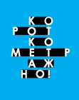


Короткометражно! при поддержке Future Shorts Russia представляет: культовые фильмы из селекции самого крупного короткометражного форума Германии в ретроспективной программе "Kurz Film -- Обзор"
Это настоящий парад победителей самых престижных мировых конкурсов и фестивалей. Обзор работ, ставших бестcеллерами в мире короткого метра, и имеющих культовый статус среди знатоков.
Оскароносная соц-драма «Оса» Андрэи Арнольд (Оскар за Лучший короткометражный фильм, 2005) // экспериментальная метафора «Шнурок» (Золотая Маска Берлинского фестиваля) // квинтэссенция треш-хоррора «Клаус на Грузоподъемнике» (Приз Зрительских симпатий Берлинского фестиваля, 2002) // жаркие семейные традиции Италии отмеченные Брисбонским Международным Кино-фестивалем 2005 в ленте «Чертов Футбол» // анимация-победитель Анси 2006 «Посылка» // А так же в программе вариации на тему жизни вверх ногами и другие опасные эксперименты.
C 4 по 7 июня
в «35ММ» (ул. Покровка, 47, м. Курская, Красные ворота).

Дыты показов фестиваля в других городах

Москва | 35мм | 4-7 июня
Санкт-Петербург | Родина | 10-12 июля
Челябинск | Пушкин | 3-8 июля
Екатеринбург | Салют | Даты уточняйте на нашем сайте
Новосибирск | Победа | Даты уточняйте на нашем сайте
Самара | Музей им. Алабина | 29-30 июня
Нижний Новгород | Орлёнок | 18-21 июня
Ростов-на-Дону | Чарли | Даты уточняйте на нашем сайте
Тольятти | Киноплекс | Даты уточняйте на нашем сайте
Саратов | Дом Кино | 26 и 27 июня, 3 и 4 июля
Воронеж | Спартак | Даты уточняйте на нашем сайте
Казань | Мир | Даты уточняйте на нашем сайте
Красноярск | Дом Кино | 31 июля- 7 августа

Оса / Wasp
Андрэа Арнольд, 24'30
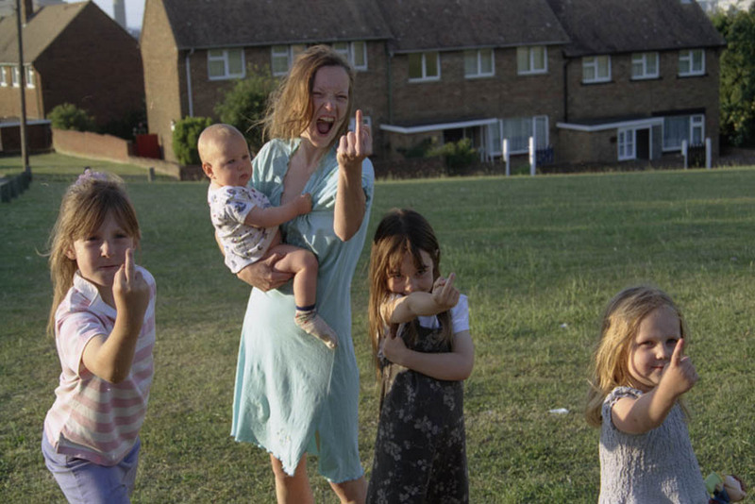
Фильм о многодетной матери-одиночке, которой даже нечем накормить своих детей. Обладатель оскара за лучший короткометражный фильм.
Сейчас Андрэа Арнольд представляет свой новый полнометражный фильм «Fish Tank» в конкурсной программе Канского Кинофестиваля.
- Oscar - Winner 2005;
- Best International Short Film, Sundance International Film Festival;
- Grand prix The Golden Dragon, Cracow 44th International Short Film Festival;
- Best Live Action Fiction Film, Worldwide Short Film Festival Toronto;
- Best Film, 50. Internationale Kurzfilmtage Oberhausen;
- Best International Short Film, 49th cork Film Festival;
- Best Short Film, Stockholm International Film Festival;
- Special Jury Prize for Best Acting Natalie Press, Stockholm International Film Festival;
- Best of Festival, Palm Springs International Short Film Festival;
- Best Fiction Film, Best overal Film MFA International Short Film Festival;
- Jury Lobende Erwдhnung, Aspen International Short Film Festival;
- Best World Short, Sonoma Valley International Film Festival;
- Prize for Best Acting, Message to Man International Film Festival Russia;
- Best director, Imago International Film Festival Portugal;

Клаус на Грузоподъемнике / Klaus Forklift
Йорг Вагнер и Стефан Прин, Германия, 2001, 9'30 минут

Первый и, скорее всего, последний рабочий день Клауса. А ведь всё так хорошо начиналось. Квинтэссенция всех приёмов киниматографа в жанре трэш-хоррора. Фильм- дань руководству по безопасности на предприятии.
- Silver Audience Award, Berlin Film Festival 2002;
- Preis, Cinema Jove Festival Internacional de Cine València; 2001
- Preis, Torino; Young Jury Prize, Covilha; 2001
- Prize of the German Film Critics (FIPRESCI) 2001
- 2002: F.W.-Murnau Kurfilmpreis;

Чёртов футбол / Bloody footy
Дин Чиркоп, Австралия, 2005, 14'59 минут
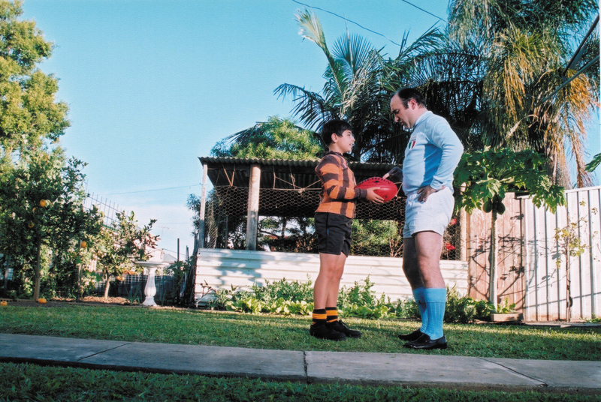
Вито хочет, чтобы его старший сын следовал семейной традиции и играл в футбол, как и все итальянские мальчики, но Марио отчаянно хочет играть в регби.
- Most popular Short Film, Brisbane International Film Festival, 2005, Australien;

Помидороголовые / Tomatoheads
Поль Хорн, Гаральд Хунд, Австрия, 2001, 6’00 минут

Знакомство с типичной и ничем не примечательной семейной жизнью молодой пары. Но в их поведении есть что-то странное. Что-то, что при ближайшем рассмотрении становится уже совсем необычным. Ещё бы- ведь мистер и миссис Майбергер живут вверх тормашками.
Publikumspreis, Internationales KurzFilmFestival Hamburg; 2002
Publikumspreis, Lausanne Underground Film Festival; 2002
Vienna Video Award, 2002

Посылка / Deliver
Тил Новак, Германия, 2005, 9'00 минут
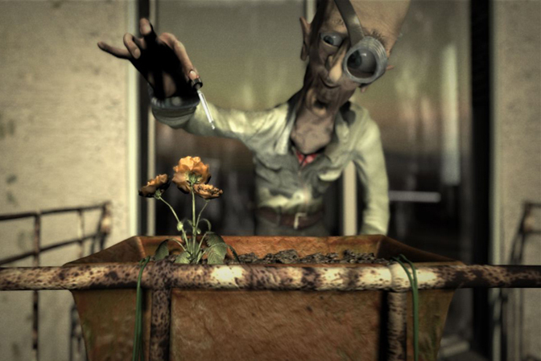
Сюрреалистичный рассказ об отшельнике, живущем в тени промышленного города. Но именно на него возложена миссия однажды всё изменить..
- Grand Jury Prize AFI FEST Los Angeles; 2005
- Audience Award AFI FEST Los Angeles; 2005
- Prix UIP Ghent; Best student animation, goEast Festival Wiesbaden; 2005
- Best first film, Festival international du film d'animation à Annecy 2006;
- Publikumspreis ("Made in Germany") 22. Internationales KurzFilmFestival Hamburg; 2006
- Best Animation Monterrey Int. Film Festival; 2006
- Best shortfilm 17th San Sebastiбn Horror and Fantasy Film Festival; 2006
- Best Animation Fantasy Worldwide Film Festival Toronto; 2006
- 2nd Prize (Animation) Chicago International Childrens Film Festival; 2006

Шнурок / Dangle
Филипп Трэйл, Германия- Англия , 2003, 5'54 минут
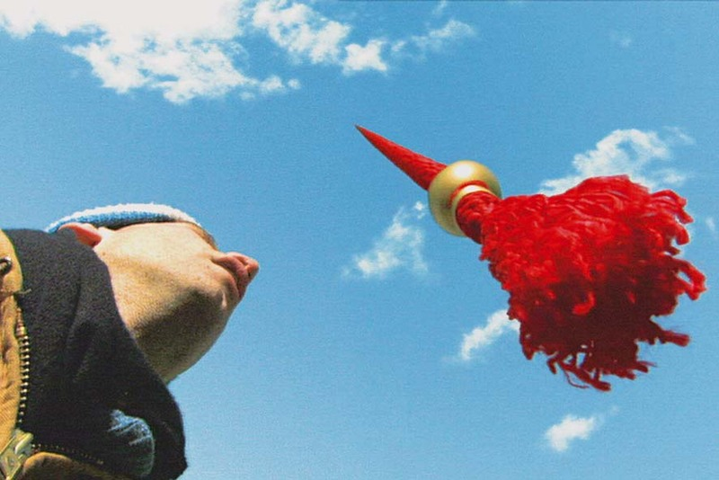
Отправляясь на прогулку так сложно предположить чем она может закончиться. И увидев свисающий из ниоткуда шнур тоже не сразу понимаешь для чего он предназначен. Но человеческое любопытство берёт верх и мир погружается во тьму.
Talent Campus Preis, Interfilm Berlin; 2003
1. Preis (Canal Plus Preis), Cinema Jove Festival Internacional de Cine València; 2003
1. Preis “Goldene Gasmaske”, Movie Explosion - Experimental- und Kurzfilmfestival Berlin; 2003
Nominierung "Deutsche Kurzfilmpreis 2003" /
Publikumspreis Kinofest Lünen; 2004
Lobende Erwähnung, Aspen Filmfest; 2004
Best Short Comedy at Cinequest Film Festival San Jose, 2004

Сюрприз / Surprise
Вайт Хэлмер, Германия, 1995, 6'00 минут
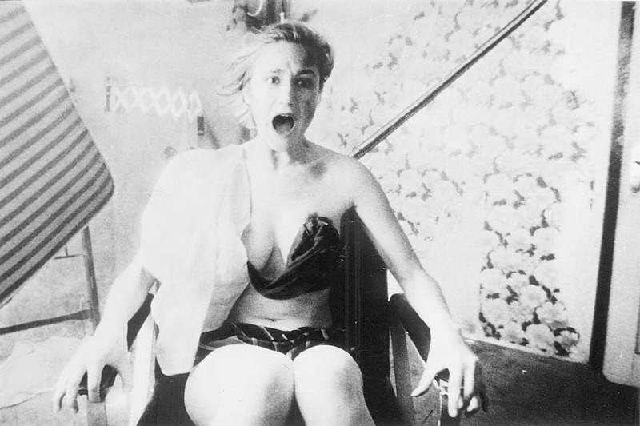
На первый взгляд- это подготовка убийства. Смертельный арсенал он хочет направить на спящую и ничего не подозревающую девушку. Но в действительности вся эта сложная цепная реакция лишь для того, чтобы облегчить ей подъём с постели.
- Panorama Preis, Internationale Filmfestspiele Berlin; 1995
- Publikumspreis, Festival International du Film de Cannes; 1995
- Canal+ Preis, Krakowski Festiwal Filmowy;
- Beste Komцdie, Toronto Worldwide Short Film Festival; 1995
- Bester Kurzfilm, Seattle International Film Festival; 1995
- Friedrich-Wilhelm Murnau Kurzfilmpreis Wiesbaden 1995
Конкурсная программа на фестивалях:
Festival International du Film de Cannes; 1995
Krakowski Festiwal Filmowy; 1995
Toronto Worldwide Short Film Festival; 1995
Seattle International Film Festival 1995

